

实 验 报 告

（ 20 / 20 学年 第 一 学期）

课程名称 | Python语言程序设计
实验名称 | 实验一： 使用turtle绘制图形
实验时间 | 20 | 年 | 10 | 月 | 16 | 日
指导单位 | 计算机软件教学中心
指导教师 | 叶水仙

学生姓名 | 尹庠 | 班级学号 | B21110202
学院(系) | 管理学院 | 专 业 | 工商管理类

实 验 报 告
实验名称 | 使用turtle绘制图形 |  |  | 指导教师 | 叶水仙
实验类型 | 验证 | 实验学时 | 2 | 实验时间 | 10.16
- 实验目的和要求
- 了解和掌握Python程序的编辑和运行方法
- 掌握Python中Turtle库的使用方法
（3）掌握使用Turtle绘制图形的一般流程。

二、实验环境(实验设备)
硬件: 微型计算机
软件: Windows 操作系统、Python 3.X
三、实验原理及内容
实验题目（1）绘制一个等边三角形，边长为100，线条为黑色，填充色红色
参考实验教材中相应的实验提示部分按要求完成程序，并回答相关问题。要求①完成后的源程序代码如下：（中文五号宋体，英文五号Times new roman字体，1.25倍行距)
import turtle
turtle.color("black","red")
turtle.begin_fill()
turtle.forward(100)
turtle.left(120)
turtle.forward(100)
turtle.left(120)
turtle.forward(100)
turtle.left(120)
turtle.end_fill()
turtle.down()

运行结果截图：
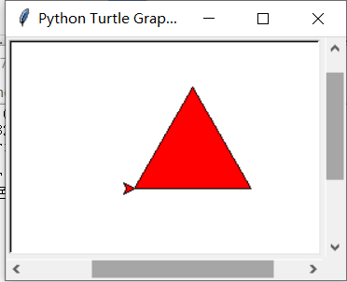

实验题目（2）：输入一个正整数n(3-12)，绘制一个等边正n边形，边长为80，线条为黑色，填色色为黄色。
该源代码如下：（中文五号宋体，英文五号Times new roman字体，1.25倍行距)
n=int(input(""))
import turtle
turtle.color("black","yellow")
turtle.begin_fill()
for i in range (n):
turtle.forward(80)
turtle.left(180-(180*(n-2)/n))
turtle.end_fill()

运行结果截图：
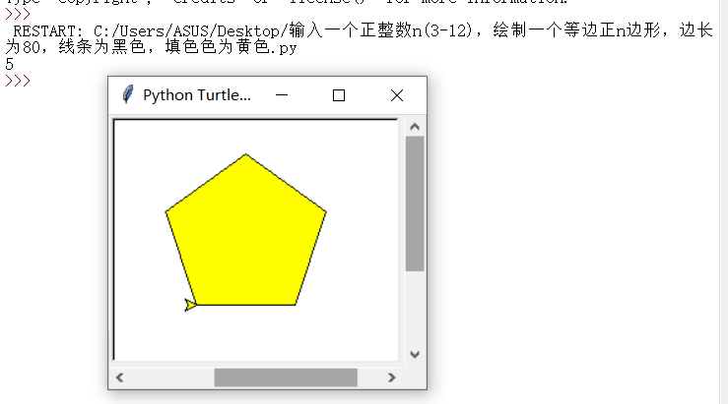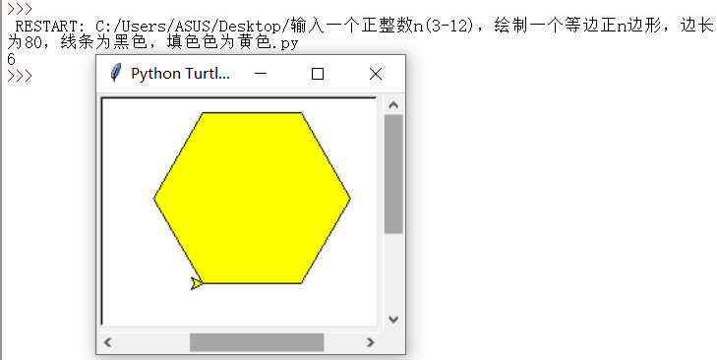

实验题目(3)：正方形螺旋线的绘制，运行结果如下：

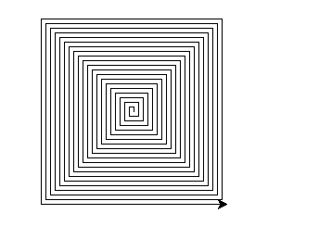
该源代码如下：（中文五号宋体，英文五号Times new roman字体，1.25倍行距)
import turtle
turtle.goto(0,0)
turtle.speed(0)
for i in range (73):
turtle.fd(2*i)
turtle.left(90)
turtle.done()
实验题目（4）：绘制一条游行的蛇
源代码如下：
import turtle
turtle.speed(0)
turtle.setup(650,350,200,200)
turtle.penup()
turtle.forward(-300)
turtle.pendown()
turtle.pensize(25)
turtle.color("blue")
turtle.seth(-40)
for i in range(4):
turtle.circle(40,80)
turtle.circle(-40,80)
turtle.circle(40,80/2)
turtle.forward(40)
turtle.circle(16,180)
turtle.forward(40*2/3)
turtle.done()

运行结果截图：
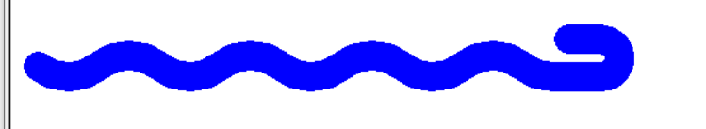

四、实验小结（包括问题和解决方法、心得体会、意见与建议等）
（中文五号宋体，英文五号Times new roman字体，1.25倍行距)
(一)实验中遇到的主要问题及解决方法
循环体后会忘记加入冒号且”in”会忘记加上
实验三一开始是用的最原本最简单的列举的方法，没有使用简便方法
实验四里面circle的角度使用存在一些问题

（二）实验心得
在写编程的过程中有些磕磕绊绊，会出现一些低级错误

（三）意见与建议（没有可省略）

